Маршальская Звезда

Впервые учреждена 2 сентября 1940 года, как знак особого отличия для лиц, имеющих звание Маршал Советского Союза.

Маршальская звезда, сама по себе, не является орденом. Тем не менее, она служит знаком особого отличия маршалов Вооруженных Сил СССР.
Одновременно с Маршальской Звездой всем лицам, удостоенным этого знака отличия, вручалась особая Грамота Президиума Верховного Совета СССР.
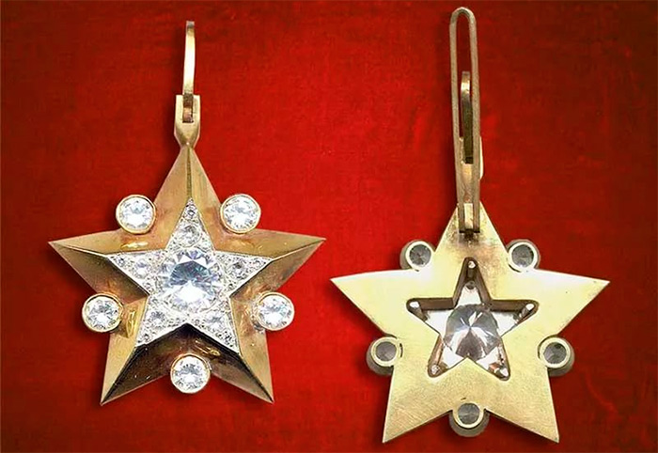
Маршальская Звезда
После смерти кавалера Маршальской Звезды этот знак возвращался в алмазный фонд (как и орден “Победа”).
Цвета ленты различались, в зависимости от рода войск. Для артиллерии лента золотистого цвета, для авиации — голубого цвета, для бронетанковых войск — цвета бордо, для инженерных войск — малинового цвета, для войск связи — синего цвета, для адмирала флота — бирюзового цвета.

